Инструкция диспетчер МО
РУНА

- Вход в программу осуществляется через браузер Google Chrome (обязательно на рабочем месте должен быть установлен Vipnet client)
В адресной строке набираем адрес: http://172.16.4.170/PortalDB/ вводим логин и пароль диспетчера

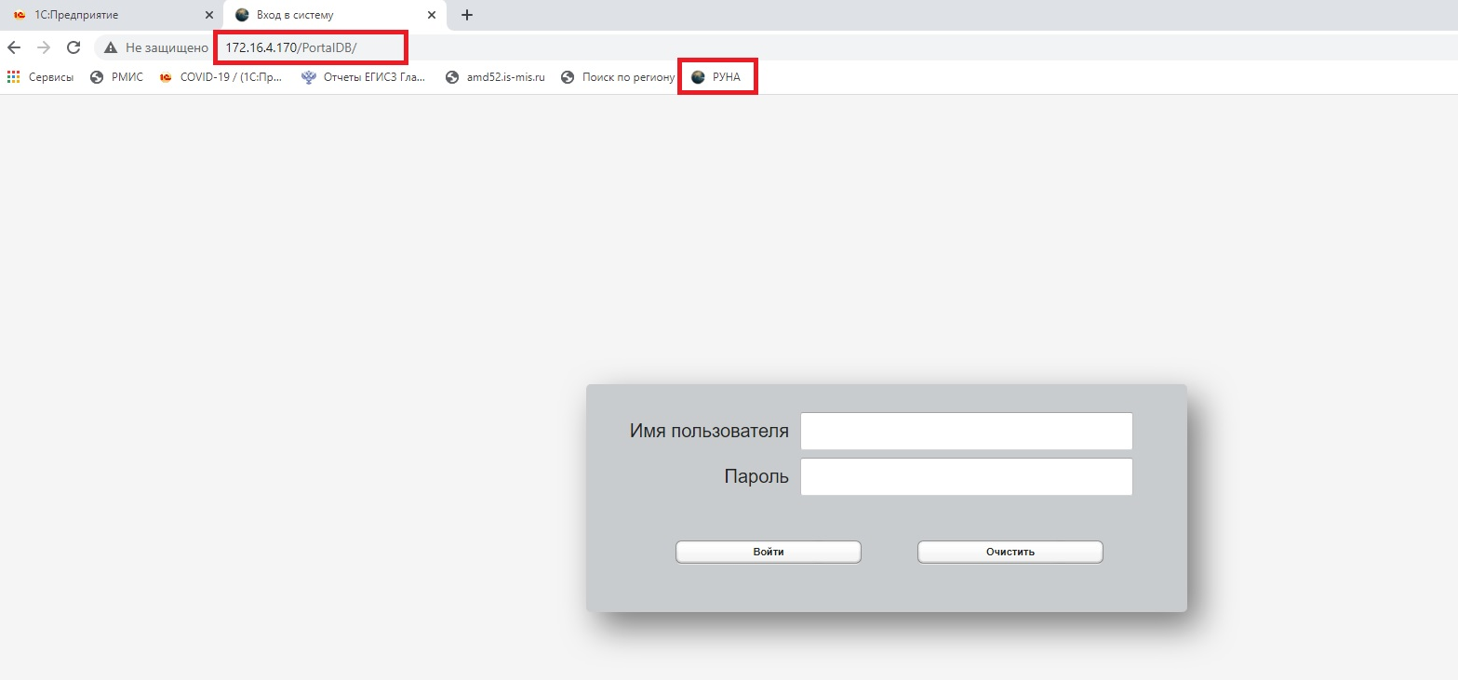
- В правом меню выбираем АРМ формирование нарядов
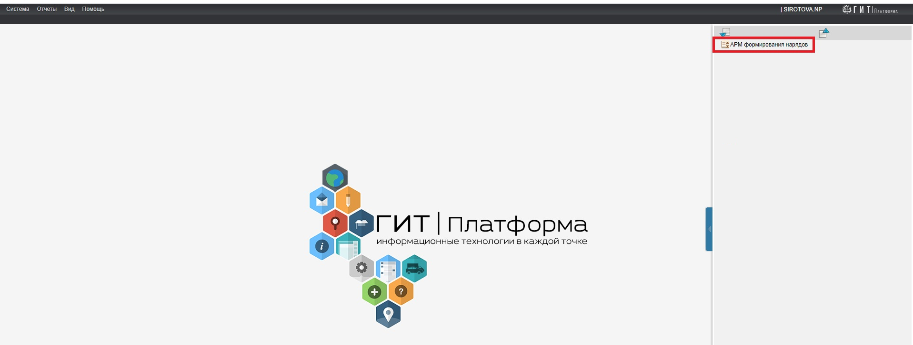
- Переходим в раздел «Оперативный отдел», создаем рабочее место «диспетчер поликлиники», выставляем дату и время работы диспетчера (как на рисунке) и нажимаем кнопку добавить.
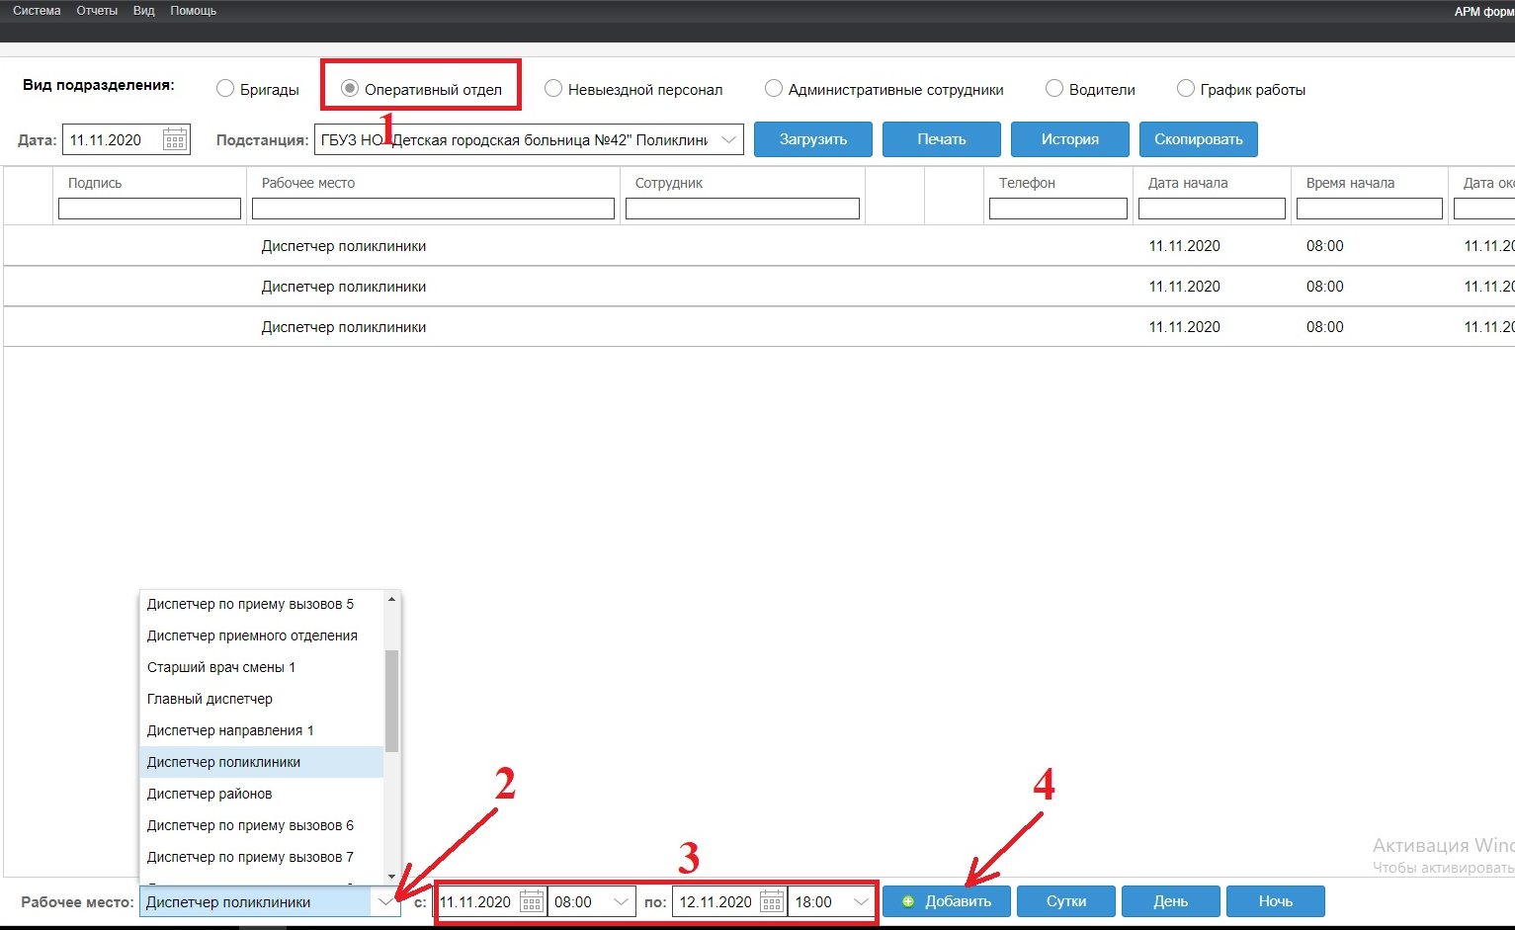

- Далее нажимаем двойным нажатием на созданного диспетчера в главном окне (как на рис) и назначаем сотрудника: диспетчер (регистратор), телефон, дату и время, нажимаем сохранить.

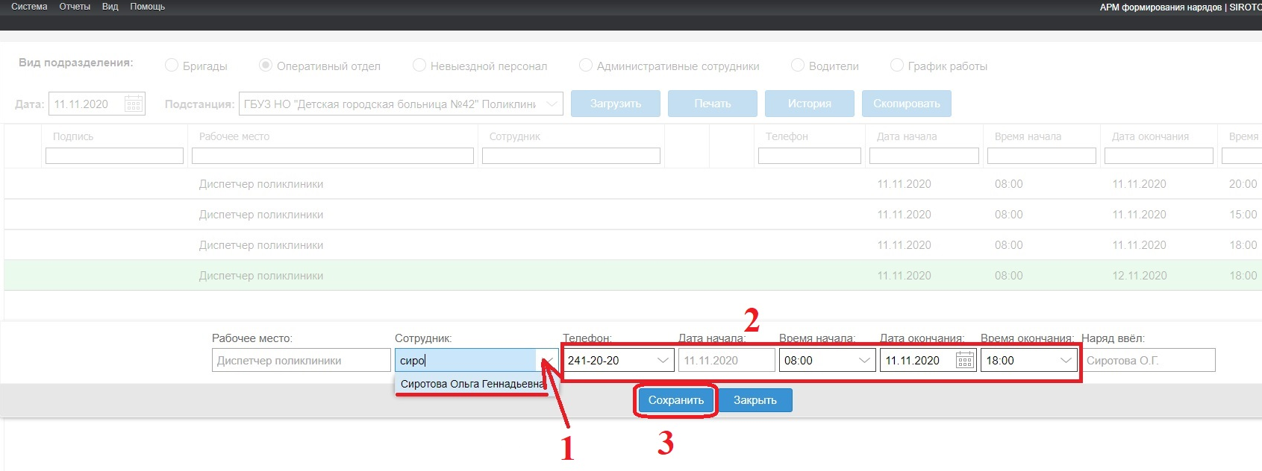

- Далее чтобы диспетчер начал работу нужно поставить подпись (ставим галочку в чекбоксе как на рис.)
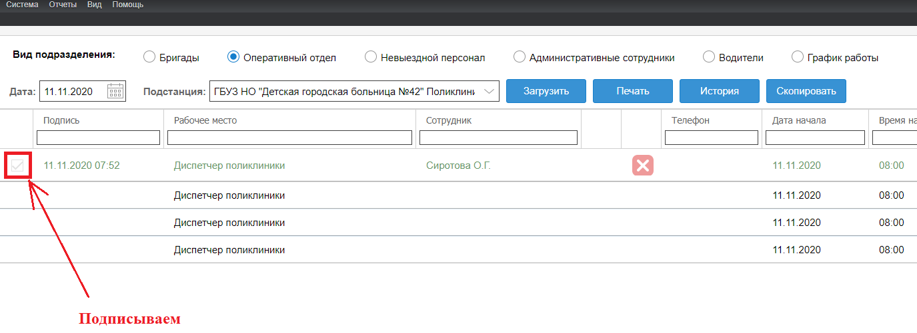
- Далее переходим в раздел «Бригады» назначаем автомобиль, дату и время работы бригады и нажимаем сохранить (см. рис.)
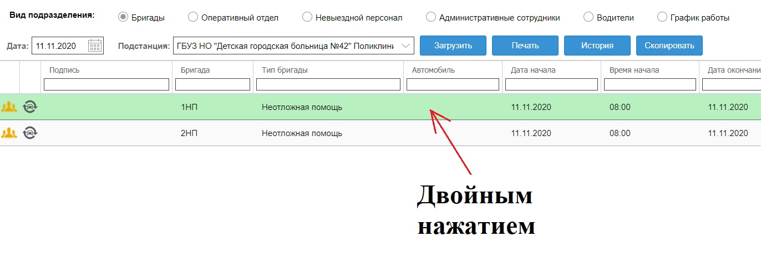
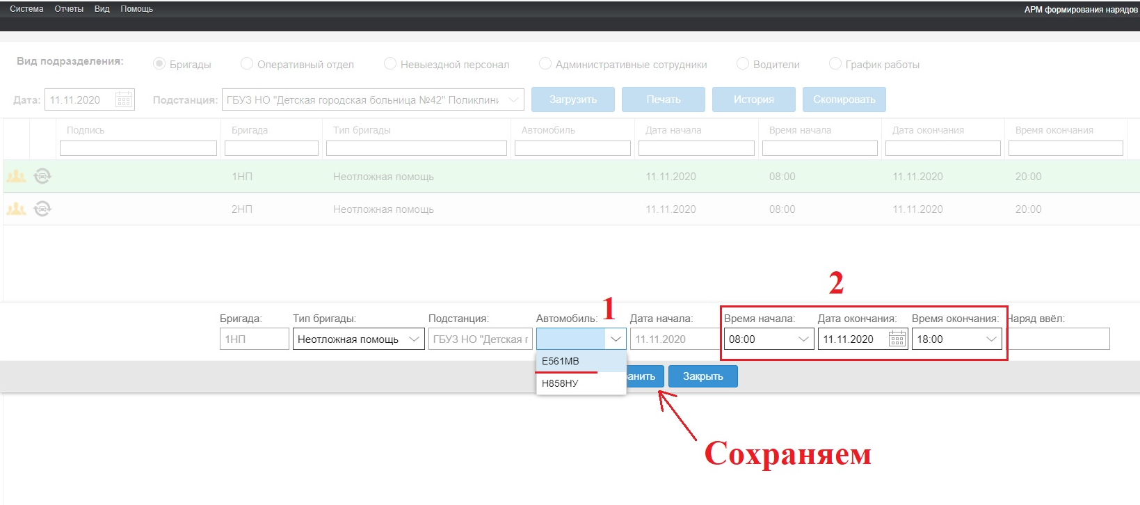
- В открывшемся окне после сохранения, выбираем состав бригады по пунктам как на рис., сотрудник, потом ставим галочку в чекбоксе для того, чтобы бригада стала рабочей, нажимаем сохранить. (*если в бригаде несколько сотрудников, тогда можно добавить еще сотрудника как на рис.)
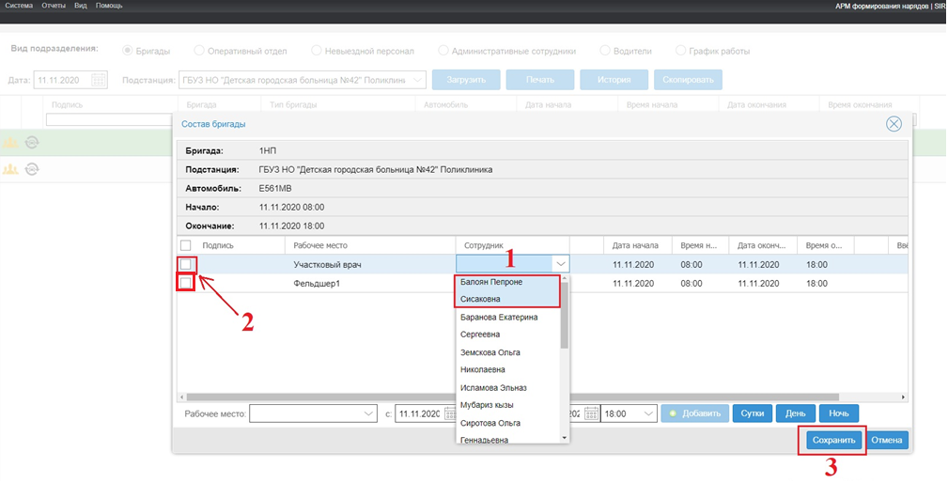
*Добавление сотрудника из выпадающего списка выбираем участковый врач проставляем рабочую дату и время, нажимаем добавить как на рис. Далее проделываем те же действия что и в 7 пункте.
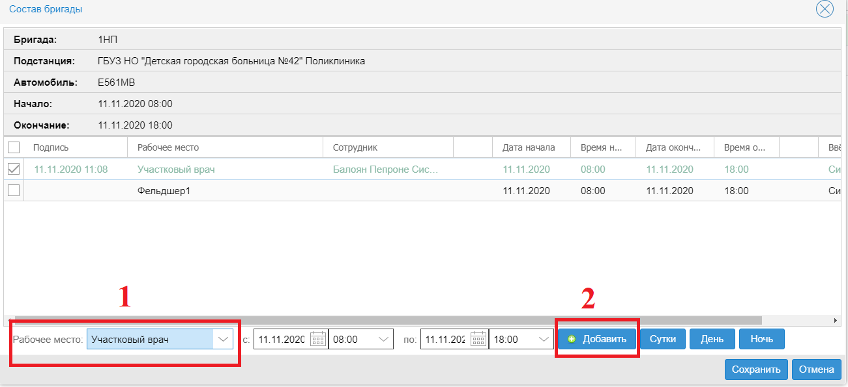

- Готово одна бригада создана, теперь для того чтобы открылась возможность приема вызова со скорой помощи необходимо выйти и зайти в систему по новому как на рис.
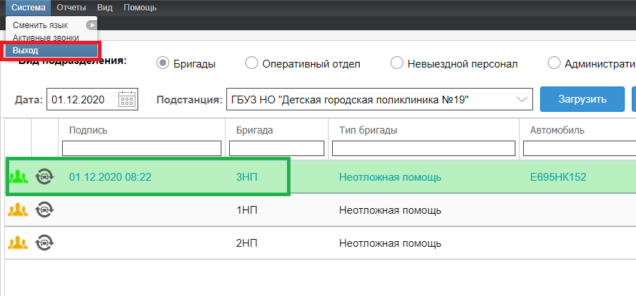

- В правом меню выбираем «АРМ диспетчера направлений» переходим в него.
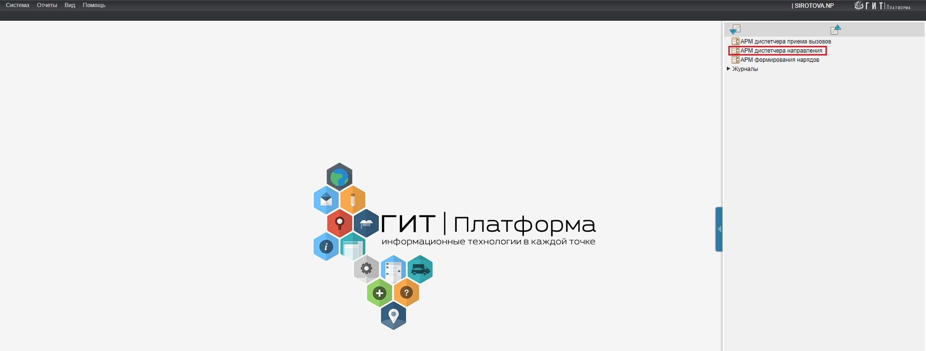

- В данном окне будут отображаться вызова скорой помощи.
